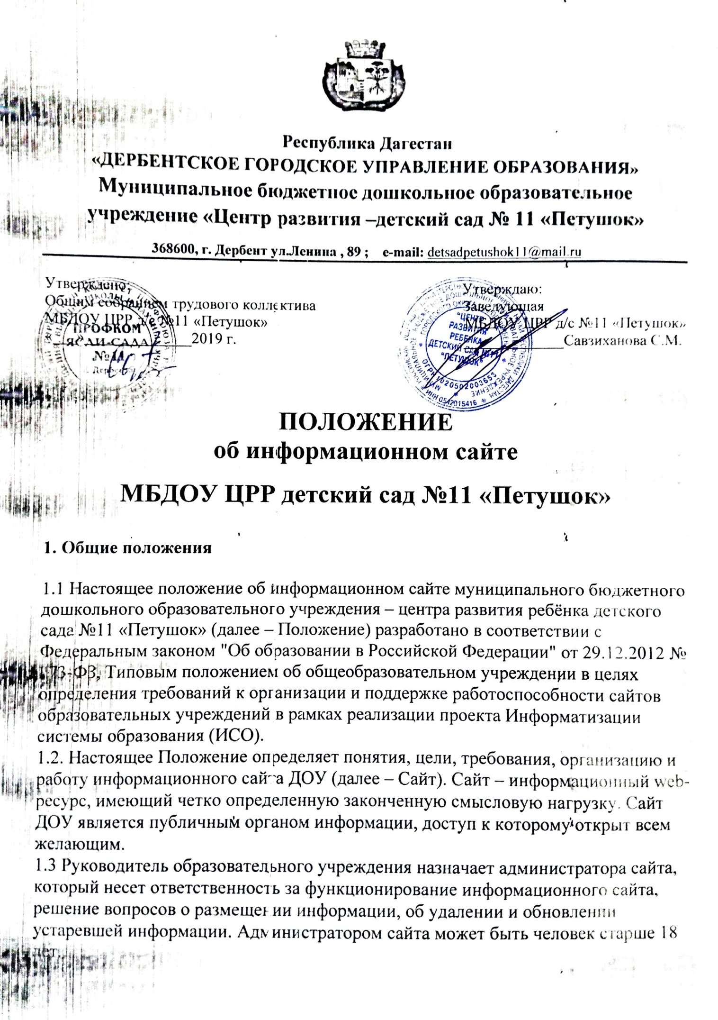
1.4. Сайт создается в целях активного внедрения информационных и коммуникационных технологий в практику деятельности ДОУ, информационной открытости, информирования обучающихся, населения.
1.5.Сайт является не отдельным, специфическим видом деятельности, а объединяет процесс сбора, обработки, оформления, публикации информации с процессом интерактивной коммуникации и в то же время представляет актуальный результат деятельности ДОУ.
2. Цели и задачи сайта ДОУ
2.1. Цель: поддержка процесса информатизации в ДОУ путем развития единого образовательного информационного пространства; представление образовательного учреждения в Интернет-сообществе.
2.2. Задачи:
2.2.1. Обеспечение открытости деятельности ДОУ и освещение его деятельности в сети Интернет.
2.2.2. Создание условий для взаимодействия и информирования всех участников образовательного процесса: воспитателей, воспитанников и их родителей.
2.2.3. Оперативное и объективное информирование о происходящих в ДОУ процессах.
2.2.4. Распространение педагогического опыта участников образовательного процесса.
2.2.5. Формирование целостного позитивного образа образовательного пространства ДОУ.
3. Требования к содержанию сайта.

Политика содержания сайта ДОУ определяется Советом трудового коллектива и не должна противоречить законодательству РФ.
3.1. Сайт ДОУ должен содержать:
3.1.1. Контактную информацию о ДОУ: юридический адрес, номер телефона, факса, адрес электронной почты.
3.1.2. Данные об администрации ДОУ: ФИО руководителя и его заместителей.
3.1.3. Электронные версии организационных документов ДОУ: устав, лицензию, свидетельство о государственной аккредитации, учебный план, публичный отчет о деятельности образовательного учреждения, план работы образовательного учреждения на учебный год, другие организационные документы на усмотрение образовательного учреждения.
3.1.4. Положение о правилах приема и отчислении детей в образовательное учреждение.
3.1.5. Материалы по организации учебного процесса, режиме обучения.
3.1.6. Материалы о постоянно действующих направлениях в работе ДОУ (научно-исследовательская деятельность педагогов, воспитанников и их родителей, проекты, творческие работы и т.д.).
3.1.7. Материалы о персональных данных воспитателей, работников, выпускников, деловых партнерах и т.д. (только с письменного согласия лица, чьи персональные данные размещаются).
3.1.8. Материально-техническое обеспечение образовательной деятельности, в том числе: наличие оборудованных помещений, приспособленных для использования инвалидами и лицами с ограниченными возможностями здоровья; обеспечение доступа в здание ДОУ инвалидов и лиц с ОВЗ;Условия питания воспитанников, в том числе лиц с ОВЗ; условия охраны здоровья детей, в том числе и лиц с ОВЗ; доступ к информационным системам, в том числе приспособленным для использования инвалидами и лицами с ОВЗ.
3.1.9. Координаты администратора сайта.
3.2 Сайт ДОУ может содержать:
3.2.1. Материалы о событиях текущей жизни ДОУ (деятельность детских объединений, праздники, конференции, конкурсы, выставки, тематические вечера и т.д.).
3.2.2. Материалы о действующих направлениях в работе ДОУ (музей, участие в проектах, и.т.д.).
3.2.3. Материалы передового педагогического опыта.
3.2.4. Творческие работы педагогов, воспитанников и их родителей.
3.2.5. Материалы, размещенные воспитателями по своей деятельности (вплоть до отдельного раздела по какому либо направлению).
3.2.6. Элементы дистанционной поддержки обучения и воспитания (например, виртуальный консультационный пункт).
3.3. К размещению на сайте ДОУ запрещены:
3.3.1. Информационные материалы, которые содержат призывы к насилию и насильственному изменению основ конституционного строя, разжигающие социальную, расовую, межнациональную и религиозную рознь.
3.3.2. Информационные материалы, порочащие честь, достоинство или деловую репутацию граждан или организаций.
3.3.4. Информационные материалы, содержащие пропаганду насилия, секса, наркомании, экстремистских религиозных и политических идей.
3.3.5. Любые виды рекламы, целью которой является получение прибыли другими организациями и учреждениями.
3.3.6. Иные информационные материалы, запрещенные к опубликованию законодательством Российской Федерации. В текстовой информации Сайта не должно быть грубых грамматических и орфографических ошибок.
4. Ответственность.

4.1. Руководитель образовательного учреждения несет персональную ответственность за содержательное наполнение сайта ДОУ.
4.2. При нарушении п.3.3.1. - 3.3.6. настоящего Положения соответствующее лицо может быть привлечено к административной либо уголовной ответственности, согласно действующему законодательству.
4.3. Ответственность за некачественное текущее сопровождение Сайта несет администратор. Некачественное текущее сопровождение может выражаться:
4.3.1. В несвоевременном обновлении информации.
4.3.2. В совершении действий, повлекших причинение вреда информационному сайту и деловой репутации кого-либо из участников образовательного процесса.
4.3.3. В невыполнении необходимых программно-технических мер по обеспечению функционирования сайта.
5. Организация информационного сопровождения Сайта.
5.1. Администратор сайта может создать творческую группу в составе:
- педагоги ДОУ;
- узкие специалисты ДОУ;
- родители;
5.2. Доступ к информации на сайте имеют все педагогические работники, воспитанники и их родители.
5.3. Информационное наполнение Сайта осуществляется совместными усилиями администратора Сайта, руководителя образовательного учреждения, его заместителей, методических объединений.
5.5. Информация, готовая для размещения на сайте, предоставляется в электронном виде администратором, который предоставляет ее для предварительного ознакомления, согласования с членами творческой группы и оперативно обеспечивает ее размещение и своевременное обновление.
5.6. Руководство обеспечением функционирования Сайта и его программно-технической поддержкой, непосредственное выполнение работ по размещению информации на Сайте возлагается на администратора Сайта.
5.7. Периодичность заполнения Сайта проводится не реже одного раза в месяц.

6. Финансирование и материально-техническое обеспечение.
6.1.Финансирование создания и поддержки сайта ДОУ осуществляется за счет средств образовательного учреждения, привлечения внебюджетных источников.
6.2. Руководитель образовательного учреждения может устанавливать доплату за администрирование сайта ДОУ.
6.3. В качестве поощрения сотрудников творческой группы руководитель образовательного учреждения имеет право:
- награждать почетными грамотами;
- поощрять ценными подарками;
- предлагать другие формы поощрения.

